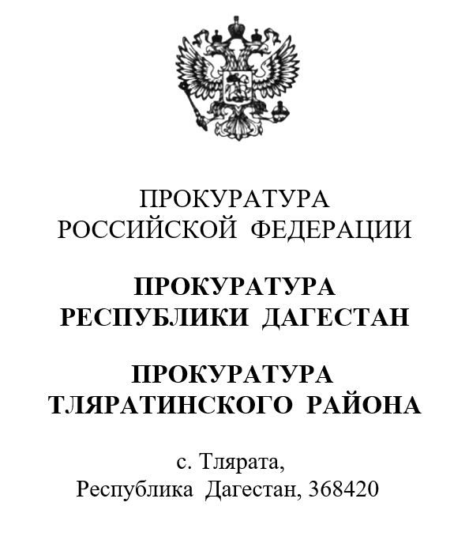 |  |  |  |  |  | Прокуратура Республики Дагестан  Старшему помощнику прокурора республики по взаимодействию со СМИ и общественностью  старшему советнику юстиции  Голубовой Т.И.
ДатаНомер
На №
ИНФОРМАЦИЯ
для размещения в СМИ прокуратуры Республики Дагестан

Прокуратурой Тляратинского района направлено в районный суд уголовное дело в отношении местного жителя, обвиняемого по ч. 4 ст. 159.2 УК РФ (мошенничество при получении выплат).
По версии следствия, мужчина, в отсутствие законных оснований, путем подачи подложных документов, добился оформления в учреждениях медико-социальной экспертизы инвалидности на своего несовершеннолетнего ребенка.
В результате им были похищены пенсионные выплаты на общую сумму 1 млн. 312 627 рублей. Уголовное дело направлено в Тляратинский районный суд для рассмотрения по существу.
В целях возмещения ущерба, причиненного преступлением, прокуратурой района в суд направлено исковое заявление.

Прокурор района  советник юстиции |  | Ш.М. Магомедов
Подпись

